**PLAN INSTITUCIONAL DE ARCHIVOS**

**PINAR**

**2024-2027**

INSTITUTO NACIONAL DE SALUD

**Coordinador**

Juan Carlos Bocanegra Moreno

**Secretaría General**

CRIS ENCARNACIÓN REYES GOMEZ

|  |  |  |
| --- | --- | --- |
| **Elaborado por:** | **Revisado por:** | **Aprobado por:** |
| Grupo de Gestión Documental | Juan Carlos Bocanegra Moreno | Secretaria General  Cris Encarnación Reyes Gómez |

El documento requirió revisión por la Oficina Asesora de Jurídica: SI ___ NO __X_

El documento requirió revisión por una instancia externa asesora: SI ___ NO _X__ ¿Cuál?

© Enero de 2024. Instituto Nacional de Salud. Bogotá, Colombia

Tabla de Contenido

INTRODUCCIÓN 3

2. CONTEXTO ESTRATÉGICO 3

2.1 Historia 4

3. PLATAFORMA ESTRATÉGICA 4

3.1 Misión 5

3.2 Visión 5

3.3 Política de Calidad 5

4. OBJETIVOS ESTRATEGICOS 5

• Objetivos estratégicos institucionales 6

5. ESTRUCTURA ORGANIZACIONAL 7

5.1 Plan Estratégico Sectorial 7

5.1.1 Alineación objetivos estratégicos a los procesos del INS 8

5.2. Proceso de Gestión Documental 8

6. ANÁLISIS DE LA SITUACIÓN ACTUAL 10

7. ASPECTOS CRÍTICOS 10

7.1 Priorización de los Aspectos Críticos 11

8. VISION ESTRATEGICA 12

9. OBJETIVOS 12

a. Objetivo general 12

b. Objetivos Específicos 12

10. PROYECTO DE INVERSION 13

11. MAPA DE RUTA 13

12. PLAN DE ACCION 2024 13

13. SEGUIMIENTO Y CONTROL 15

BIBLIOGRAFIA 15

## 

## INTRODUCCIÓN

Con el objeto de dar cumplimiento al Decreto Único Reglamentario del Sector Cultura 1080 de 2015 expedido por el gobierno nacional, el Instituto Nacional de Salud ha previsto desarrollar para el periodo 2024 al 2026 el Plan Institucional de Archivos –PINAR, teniendo en cuenta el “Manual para la formulación del Plan Institucional de Archivos – PINAR” (Colombia. Ministerio de Cultura. Archivo General de la Nación, 2014), que busca convertirse en el mapa de ruta para el diseño, implementación y ejecución de programas, proyectos y actividades que fortalezcan la función archivística y su planeación a corto, mediano y largo plazo alineándose también con los resultados de las auditorías realizadas por parte de la oficina de control interno y el Archivo General de la Nación a 2022, así como los diferentes planes de mejoramiento generados por el Archivo General de la Nación.

De igual forma, la alta dirección del Instituto Nacional de Salud, dentro de su plataforma estratégica actualmente se encuentra realizando actividades de planeación, revisión y mejoramiento continuo, y a la vez dando cumplimento a lo establecido por Archivo General de la Nación en desarrollo de la Ley 594 de 2000

Con ello se pretende dar cumplimiento a la Ley 594 de 2000 – Ley General de Archivos, frente la Gestión Documental de la Institución, específicamente en el artículo 4 “Principios Generales”, también la Ley 1712 de 2014 – Ley de Transparencia y del Derecho de Acceso a la Información Pública Nacional, en su Artículo 16 “Archivos” y el Decreto 2609 de 2012, principalmente el Artículo 8 “Instrumentos Archivísticos para la Gestión Documental”, donde se establecen los lineamientos a cumplir por las entidades públicas y privadas que cumplen funciones públicas del orden nacional, departamental, distrital, municipal; entidades territoriales indígenas y demás entidades que se creen por ley, para la formulación, aprobación, seguimiento y control del Plan Institucional de Archivos – PINAR.

A continuación, se presenta el Plan Institucional de Archivos para el Instituto Nacional de Salud, como resultado de un proceso dinámico de planeación donde se formulan los proyectos a corto, mediano y largo plazo con el fin de articularlo con los demás planes estratégicos para el mejoramiento de nuestra función archivística y así contribuir a la eficacia y eficiencia en la prestación de servicios a la comunidad.

Dichos proyectos estarán enmarcados bajo tres pilares los cuales son: el cumplimiento de la misión del Instituto Nacional de Salud y su articulación con los planes institucionales, el mejoramiento de los servicios, procesos, herramientas y procedimientos del grupo para apoyar a la eficiencia administrativa; y cumplir con los requerimientos en política nacional solicitados por los entes de control y el Archivo General de la Nación, también las políticas nacionales de cero papel, Ley de transparencia, Gobierno en Línea entre otras.

## 2. CONTEXTO ESTRATÉGICO

## 2.1 Historia

# 

El Instituto Nacional de Salud, es una entidad creada en el año 1917, inicialmente como “Laboratorio Samper Martínez”, de carácter privado cuyo objeto fue ser un centro de investigación de producción de insumos para la salud pública, en 1928, la situación del laboratorio asumió el marco jurídico adecuado. Posteriormente, el Estado compró la empresa privada y la convirtió en el “Laboratorio Nacional de Higiene”. En 1962 se fusionó con el Instituto Carlos Finlay para el estudio de la fiebre amarilla, y en 1968 con los laboratorios estatales para la producción de BCG (vacuna antituberculosa), de higiene industrial y de control de productos farmacológicos, todos bajo el nombre de “Instituto Nacional de Salud”. Con la adición de algunas divisiones del Ministerio de Salud se convirtió en el “Instituto Nacional para Programas Especiales de Salud”, INPES, y en 1975 se constituyó en el “Instituto Nacional de Salud, INS. Para el año 2011, bajo el Decreto 4109, se cambia finalmente su naturaleza jurídica y se asigna personería jurídica, autonomía administrativa y patrimonio propio, que se continuará denominando Instituto Nacional de Salud - INS, adscrito al Ministerio de Salud y Protección Social.

## 3. PLATAFORMA ESTRATÉGICA

## 

La formulación estratégica del INS estará articulada al Plan Nacional de Desarrollo, la planeación sectorial, y se complementa con los lineamientos y parámetros del Modelo Integrado de Planeación y Gestión – MIPG, los objetivos de desarrollo sostenible, Funciones Esenciales de Salud Pública y el CONPES 4069 (2022-2031) el cual contiene la nueva Política Nacional de Ciencia, Tecnología e Innovación que nos indica la hoja de ruta en materia de Ciencia, Tecnología e Innovación para la próxima década.

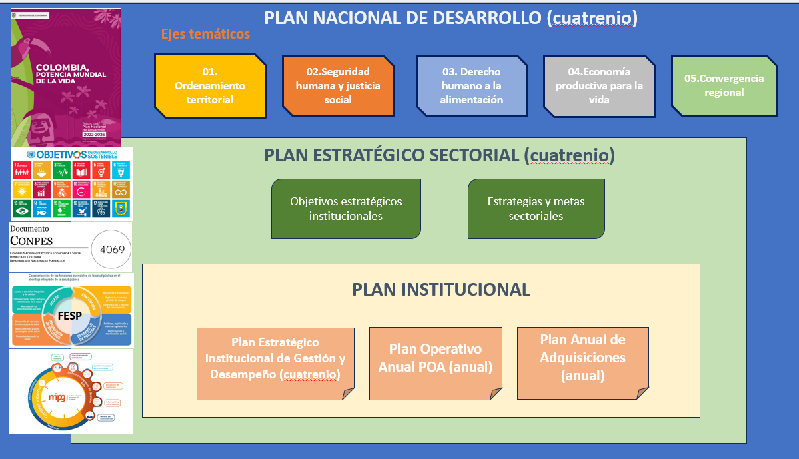

Gráfica No.1 Alineación de la plataforma estratégica INS

Fuente: Elaboración OAP 2023

## 3.1 Misión

El Instituto Nacional de Salud es una entidad pública del orden nacional perteneciente al sector de ciencia, tecnología e innovación y al sector Salud y Protección Social; coordina en el país el sistema de vigilancia en salud pública, la operación de las redes de donación, trasplantes y sangre y genera conocimiento técnico especializado en salud pública para la formulación, ajuste y evaluación de políticas pública; así mismo, forma talento humano altamente especializado para la vigilancia en salud pública y produce insumos de interés especial para la salud pública.

## 3.2 Visión

En el 2030, ser líder nacional e internacional en ciencia, tecnología e innovación, generando y gestionando el conocimiento, destacado en la producción de insumos de interés en salud, ser un referente estratégico en investigación, vigilancia y producción de bienes y servicios de interés y, formador de talento humano altamente calificado.

## 3.3 Política de Calidad

En el INS, entidad de carácter científico y técnico estamos comprometidos con la salud pública y la satisfacción de los ciudadanos; mejorando continuamente la eficacia, la eficiencia y la efectividad de nuestros procesos, para generar productos y servicios confiables que cumplen con estándares de calidad, asegurando la competencia técnica del personal;  gestionando adecuadamente los recursos, promoviendo el desarrollo sostenible, protegiendo la salud, la seguridad, el medio ambiente, el entorno laboral de los trabajadores, mediante la identificación de peligros y aspectos ambientales, así como la evaluación, valoración de riesgos y generación de los respectivos controles.  Lo anterior para contribuir al logro de los fines esenciales del Estado colombiano y velando por el cumplimiento de los requisitos legales y otros aplicables.

## 4. OBJETIVOS ESTRATEGICOS

* PLAN NACIONAL DE DESARROLLO

En el nuevo Plan Nacional de Desarrollo (PND 2022-2026) “*Colombia potencia mundial de la vida”,* se establecen 7 metas estratégicas con las cuales, el gobierno actual busca “fortalecer la democracia; asegurar que todas las personas puedan ejercer sus derechos desde la oportunidad de participar en el diseño, ejecución, evaluación y cambio de las decisiones que harán sabrosa su existencia” (DEPARTAMENTO NACIONAL DE PLANEACIÓN, 2022).

Dentro de estas estrategias, se plantean la No. 7 que es “Garantía del disfrute y ejercicio de los derechos culturales como corazón de la vida y la paz”, en el cual, el punto b es: Reconocimiento la memoria viva, las culturas y los saberes. Con el cual se pretende “Reconocer, caracterizar, visibilizar y fortalecer los oficios, prácticas y saberes ancestrales, así como el impulso de las diversas formas organizativas de los artistas y creadores a través de diferentes instrumentos de política pública. Para ello se articularán esfuerzos con instancias del Sistema Nacional de Cultura y del Sistema Nacional de Patrimonio Cultural, tales como: museos, las bibliotecas públicas y patrimoniales, los archivos locales y comunitarios y la gestión del patrimonio arqueológico, bibliográfico, archivístico y lingüístico.”

Así mismo, el punto d. es: Política pública de fomento a la cultura y gobernanza cultural, con el cual se “Se propenderá por el desarrollo de nuevos modelos incluyentes de gobernanza cultural con la institucionalidad pública y en articulación estratégica con el sector privado.”

Estas estrategias establecidas y la inversión que se definan para cada una de ellas, el INS las tiene en cuenta para la proyección de los proyectos en materia de Gestión Documental con el fin de fortalecer la gestión institucional y nacional.

* OBJETIVOS INSTITUCIONALES

Teniendo en cuenta las diferentes funciones establecidas para el Instituto Nacional de Salud, en concordancia con los objetivos definidos en el Decreto 2774 de 2012, éste enfocará su accionar, hacia el logro de los siguientes objetivos:

* Desarrollar y gestionar el conocimiento científico en salud y biomedicina para contribuir a mejorar las condiciones de salud de las personas;
* Realizar investigación científica básica y aplicada en salud y biomedicina;
* Promover la investigación científica, la innovación y la formulación de estudios, de acuerdo con las prioridades de salud pública de conocimiento del Instituto;
* Adelantar la vigilancia y seguridad sanitaria en los temas de su competencia; la producción de insumos biológicos;
* Actuar como Laboratorio Nacional de Referencia y coordinador de las redes especiales, en el marco del Sistema General de Seguridad Social en Salud y del Sistema de Ciencia Tecnología e Innovación;
* Implementar las acciones administrativas y misionales en el marco del Modelo Integrado de Planeación y Gestión – MIPG.

## Objetivos estratégicos institucionales

* Ampliar y desarrollar la vigilancia de ENT y eventos de causa ambiental y causa externa.
* Dar respuesta oportuna a brotes, epidemias, eventos de emergencia o amenazas producto de atentados biológicos y situaciones de vigilancia rutinaria mediante el trabajo en red con las entidades territoriales e instituciones públicas y privadas.
* Desarrollar el Colombia la red de bio-contención y bioseguridad y capacidad diagnóstica local de interés en salud pública.
* Fortalecer capacidades básicas del talento humano en salud para vigilancia y respuesta en el territorio nacional convirtiéndose en una entidad educativa.
* Generar procesos de apropiación social del conocimiento.
* Liderar en Colombia la consolidación de redes de conocimiento, investigación e innovación en temas prioritarios de salud pública para el país con públicos y privados.
* Liderar, como Laboratorio Nacional de Referencia la detección temprana de errores congénitos, de acuerdo con lo establecido en la Ley 1980 de 2019.
* Obtener reconocimiento de la OMS, como centro colaborador en patología, producción de sueros, respuesta en emergencias de salud pública, diagnostico virológico y evaluación de plaguicidas para control entomológico de uso en salud pública.
* Optimizar el funcionamiento de las Redes de Trasplante y sangre en el país.
* Implementar instrumentos administrativos y de apoyo al cumplimiento de la misionalidad (MIPG), lograr actualización tecnológica y transformación digital.

## 5. ESTRUCTURA ORGANIZACIONAL

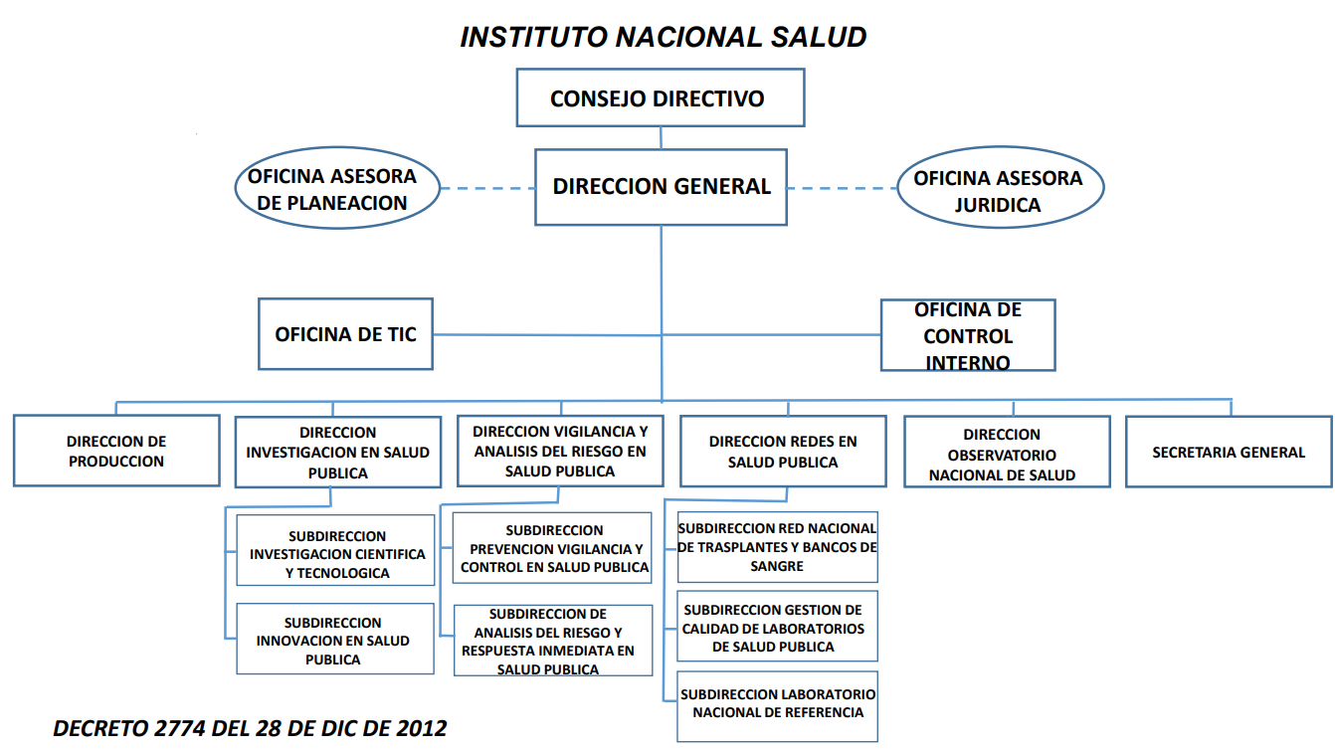

Grafica 2. Organigrama INS – Intranet

## 5.1 Plan Estratégico Sectorial

Con base en los postulados del Plan Nacional de Desarrollo, el Ministerio de Salud y Protección Social como cabeza del sector, propuso siete objetivos estratégicos sectoriales a los cuales se alinearían todas las entidades adscritas como el INS. Los siete objetivos son:

1. Estructurar, regular e implementar la prestación de servicios de salud y el sistema integral de calidad en salud.
2. Avanzar en los procesos de laboralización con estabilidad, formalización, dignificación, formación permanente y protección de la salud en el trabajo.
3. Garantizar acceso oportuno a los medicamentos y tecnología a todos los habitantes del territorio nacional.
4. Construir un Sistema Único Nacional de Información en Salud.
5. Fortalecer las capacidades institucionales y financieras del sector salud.
6. Recuperar y fortalecer la red pública hospitalaria
7. Fortalecer la sostenibilidad financiera del sistema salud en el pago, giro directo y la restitución de los recursos

## 5.1.1 Alineación objetivos estratégicos a los procesos del INS

En aras de propender por una ruta de acción institucional adecuada, la alineación de los objetivos estratégicos con la gestión de procesos debe realizarse e integrarse de manera efectiva, buscando con ello lograr una mayor eficiencia, innovación, satisfacción del cliente e impacto. Así pues, en la siguiente tabla, se establece como cada proceso de la Entidad estará alineado al logro de los objetivos estratégicos diseñados:

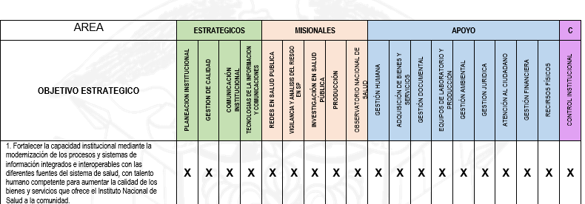

Grafica 3 Objetivos Estratégicos

## 5.2. Proceso de Gestión Documental

En relación con el Sistema Integrado de Gestión el Proceso de Gestión Documental se caracteriza en relación con gestionar actividades administrativas y técnicas que permitan controlar el manejo de la gestión documental en cada una de sus etapas al interior del INS, bajo criterios de calidad y oportunidad, para la constitución y preservación de la memoria institucional.

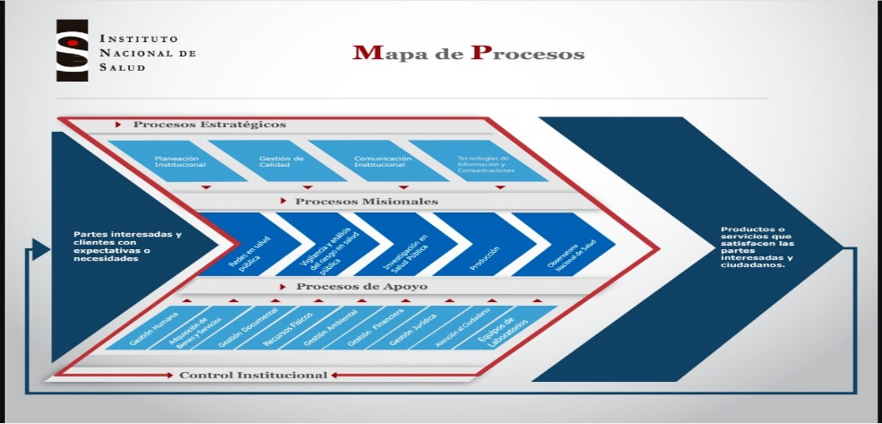

Proceso de Gestión Documental INS - Intranet

Como se puede evidenciar, el proceso de Gestión Documental, se encuentra ubicado dentro de los procesos de apoyo de la entidad, denominado como: Proceso A03 – Gestión Documenta, esto se debe a que impacta de manera transversal en todo los proceso y procedimientos del INS, ahora bien, a su vez, el proceso se encuentra dividido en los siguientes procedimientos:

|  |  |
| --- | --- |
| PROCEDIMIENTOS | CODIFICACIÓN |
| * TABLA DE VALORACIÓN DOCUMENTAL T.V.D | POE-A03.2060-004 |
| * TRANSFERENCIAS DOCUMENTALES SECUNDARIAS | POE-A03.2060-005 |
| * ORGANIZACIÓN ARCHIVOS DE GESTION | POE-A03.0000-005 |
| * TABLA DE RETENCIÓN DOCUMENTAL T.R.D. | POE-A03.0000-006 |
| * TRANSFERENCIAS DOCUMENTALES PRIMARIAS | POE-A03.0000-008 |
| * DEFINICION Y ACTUALIZACION DE INSTRUMENTOS DE INFORMACION PÚBLICA DEL INS MATRIZ REGISTRO ACTIVOS DE INFORMACIÓN | POE-A03.0000-010 |
| * ELIMINACIÓN DOCUMENTAL | POE-A03.0000-009 |
| * PRÉSTAMO DE DOCUMENTOS DEL ARCHIVO DEL INS. | POE-A03.0000-011 |
| * INVENTARIOS DOCUMENTALES | POE- A03.0000-007 |

Tabla 1 Procedimientos Gestión Documental

Sobre los ejes manejados dentro de los nueve (9) procedimientos de este proceso de enmarcarán los proyectos previstos en esta vigencia.

## 6. ANÁLISIS DE LA SITUACIÓN ACTUAL

Teniendo en cuenta los lineamientos del Archivo General de la Nación en referencia con la situación actual el Grupo de Gestión Documental del INS realizo lo siguiente:

* Elaborar el Diagnóstico Integral de Archivo (Archivo Central)
* Identificar y reportar el mapa de riesgos del proceso de gestión documental
* Cumplir con el Plan de Mejoramiento suscrito con el AGN
* Reporto los avances del FURAG

En la vigencia 2023 el Grupo de Gestión Documental realizó el Diagnóstico Integral de Archivo el cual se enfocó en el Archivo Central teniendo en cuenta la organización que se debe realizar y la aplicación de Tablas de Retención Documental y Tablas de Valoración Documental.

Se realizaron los reportes relacionados con el mapa de riesgos del proceso de gestión documental en la vigencia 2023.

Se dio cumplimiento con el PMA suscrito con el AGN.

Se reportaron los avances del FURAG.

## 7. ASPECTOS CRÍTICOS

De acuerdo a la revisión y análisis de la información relacionada en el ítem de la Situación Actual del INS, se identifican los siguientes aspectos críticos, con sus respectivos riesgos:



***Tabla 2. Aspectos Críticos y Riesgos.***

## 7.1 Priorización de los Aspectos Críticos

Teniendo en cuenta la definición de los aspectos críticos definidos en el marco de la gestión documental del INS, se hace necesario realizar la evaluación de los mismo tomando como base los ejes articuladores definidos en el “Manual formulación del Plan Institucional de Archivos – PINAR del Archivo General de la Nación, el cual establece la ponderación que permite evaluar los aspectos críticos, para así orientar la función del Plan Institucional de Archivo.

Los aspectos que se definen en el citado documento son los siguientes:

**Aspectos críticos**: corresponden a los establecidos a partir del análisis de la situación actual de la gestión documental en el INS, y relacionados en el cuadro anterior

**Eje Articulador:** Se establece la base de los principios fundamentales en los cuales se enmarcan respectivamente los aspectos críticos de acuerdo a los siguientes criterios, estos son:

* **Administración de archivos:** Involucra aspectos de la infraestructura, el presupuesto, la normatividad y la política, los procesos y procedimientos y el personal.
* **Acceso a la información:** Comprende aspectos como la transparencia la participación y el servicio al ciudadano, y la organización documental.
* **Preservación de la información:** Incluye aspectos como la conservación y el almacenamiento de la información.
* **Aspectos tecnológicos y seguridad**: Abarca aspectos como la seguridad de la información y la infraestructura tecnológica.
* **Fortalecimiento y articulación:** Involucra aspectos como la armonización de la gestión documental con otros modelos de gestión.

Se define que, para categorizar las prioridades de la entidad, los aspectos críticos con mayor relevancia, serán definidos según el resultado de la calificación del eje horizontal, es decir el sumatorio total de los criterios de evaluación. Teniendo en cuenta que el Manual de Formulación del PINAR del AGN, no cuenta con un método de ranking para evidenciar si un riesgo se encuentra en estado alto, medio o bajo, el Ministerio establece los siguientes criterios de medición:

|  |  |
| --- | --- |
| PRIORIDAD | CALIFICACION |
| BAJO | **0 a 15** |
| MEDIO | **15 a 25** |
| ALTO | **25 a 35** |

Tabla 3. Calificación de aspectos críticos

Acorde a lo mencionado anteriormente se genera la siguiente tabla en donde se asigna un valor a cada uno de los aspectos críticos por eje articulador donde se valoraron cada uno de los aspectos individualmente y luego se consignaron los valores por cada ítem.

|  |  |  |  |  |  |  |  |
| --- | --- | --- | --- | --- | --- | --- | --- |
| **No.** | **ASPECTO CRÍTICO** | **VALOR POR EJE ARTICULADOR** | | | | | **TOTAL** |
| **Administración de Archivos** | **Acceso a la Información** | **Preservación de la Información** | **Aspectos Tecnológicos y Seguridad** | **Fortalecimiento y Articulación** |
| 1 | Organización del Archivo Central | 7 | 7 | 7 | 5 | 7 | **33** |
|  |
| 2 | Implementación del SGDEA | 5 | 5 | 5 | 9 | 5 | **29** |  |
| 3 | Implementación del Sistema Integrado de Conservación | 7 | 7 | 7 | 5 | 7 | **33** |  |
| 4 | Actualización de Instrumentos Archivísticos | 4 | 4 | 4 | 4 | 4 | **20** |  |
| **TOTAL** | | **23** | **23** | **23** | **23** | **23** | **115** |  |

***Tabla 4. Ponderación de aspectos críticos y ejes articuladores.***

## 8. VISION ESTRATEGICA

Teniendo en cuenta lo anterior, el INSTITUTO NACIONAL DE SALUD estableció la siguiente visión estratégica:

El INSTITUTO NACIONAL DE SALUD, mejorará la administración de archivos, por medio del fortalecimiento y articulación de la gestión documental, la preservación de la información en aspectos tecnológicos y de seguridad, que garantizarán el cambio de cultura institucional, en cuanto a políticas que articulen la gestión electrónica asegurando el ciclo vital de los documentos. Renovará los aspectos tecnológicos y de seguridad para contar con una infraestructura tecnológica y mejora de espacios físicos de los archivos de gestión y central conforme a las normas vigentes y así mismo mantendrá actualizados los instrumentos archivísticos para que respondan a las necesidades actuales de la entidad.

## OBJETIVOS

## Objetivo general

Articular la función archivística del Instituto Nacional de Salud, teniendo en cuenta los planes y proyectos orientados a optimizar la gestión documental y definir el mapa de ruta sobre las actividades a desarrollar en el corto, mediano y largo plazo.

## Objetivos Específicos

* Organizar el Archivo Central
* Implementar el Sistema de Gestión de Documentos
* Implementación del Sistema Integrado de Conservación
* Actualización de Instrumentos Archivísticos

## PROYECTO DE INVERSION

**Nombre: Fortalecimiento del proceso de gestión documental.**

Fortalecer el proceso de gestión documental del INSTITUTO NACIONAL DE SALUD, de manera que la administración de los documentos de archivo respete los principios archivísticos de orden original, en donde garantice la perdurabilidad y seguridad de la información, su inalterabilidad, autenticidad e integridad en el sistema de gestión documental y que contribuya al uso racional de los recursos.

El objetivo general se desprende en los siguientes **objetivos específicos**:

* Normalizar el proceso de gestión documental
* Planear y analizar el Sistema de Gestión de Documento Electrónico de Archivo
* Actualizar y/o implementar los instrumentos archivísticos de la entidad.
* Capacitar y sensibilizar a los servidores públicos en materia de gestión documental, y realizar el seguimiento pertinente y necesario a los procedimientos.
* Fortalecer la estructura física y humana correspondiente al proceso de gestión documental

## MAPA DE RUTA

Para la implementación de los objetivos específicos del Plan Institucional de Archivos PINAR, se establece el siguiente mapa de ruta para dar cumplimiento con lo planeado así:

|  |  |  |  |  |  |
| --- | --- | --- | --- | --- | --- |
| **PROYECTO** | **ACTIVIDAD** | **CORTO PLAZO** | **MEDIANO PLAZO** | | **LARGO PLAZO** |
| 2024 | 2025 | 2026 | 2027 |
| Organizar el Archivo Central | Aplicación de Tablas de Retención y Valoración  Documental en el Archivo Central |  |  |  |  |
| Implementar el Sistema de Gestión de Documentos | Implementación del SGDEA teniendo en cuenta las recomendaciones del Archivo General de la Nación |  |  |  |  |
| Implementación del Sistema Integrado de Conservación | Implementar los Planes del Sistema Integrado de Conservación |  |  |  |  |
| Actualización de Instrumentos Archivísticos | Realizar la actualización de los instrumentos archivísticos del Proceso de Gestión Documental |  |  |  |  |

**Tabla 5 Mapa de Ruta**

## PLAN DE ACCION 2024

El Plan de Acción se realizó teniendo en cuenta los aspectos críticos y necesidades que tiene el INS en referencia con el Proceso de Gestión Documental.

|  |  |  |  |  |  |  |  |  |  |
| --- | --- | --- | --- | --- | --- | --- | --- | --- | --- |
| PROGRAMACIÓN OBJETIVOS DE: | | SECRETARÍA GENERAL | | | RELACIÓN CON LINEAMIENTOS ESTRATÉGICOS INSTITUCIONALES | | | | |
| CÓDIGO | **PROCESO ASOCIADO** | **OBJETIVO DEL PROCESO** | **INDICADOR DE RESULTADO** | **POND.** | **OBJETIVO INSTITUCIONAL** | **DIMENSIÓN MIPG** | **VINCULACIÓN ESTRATÉGICA** | **OBJETIVO ESTRATÉGICO VINCULADO** | **RESULTADOS ESPERADOS CON LA EJECUCIÓN DEL OBJETIVO** |
| 2000 | Realizar las acciones transversales para la gestión del proceso | Adelantar otras acciones misionales o administrativas que se programen | Informes presentados en el periodo / Total informes a presentar en el periodo | **10%** | Realizar las acciones administrativas y transversales en desarrollo del MIPG y/o de otras acciones asignadas a la institución | DGV Gestión con Valores para Resultados | ACCIONES DE CONTROL Y SEGUIMIENTO | Fortalecer la capacidad institucional mediante la modernización de los procesos y sistemas de información integrados e interoperables con las diferentes fuentes del sistema de salud, con talento humano competente para... | Cumplir al 100% las acciones transversales relativas al Plan de Acción, respuesta a PQRSD, requerimientos del SIG, aportes de información en Transparencia y Participa |
| 2001 | A_03 – Gestión Documental | Gestionar actividades administrativas y técnicas que permitan controlar el manejo de la gestión documental en cada una de sus etapas al interior del INS, bajo criterios de calidad | Inventarios Documentales Archivos de Gestión Elaborados | **10%** | Realizar las acciones administrativas y transversales en desarrollo del MIPG y/o de otras acciones asignadas a la institución | DDE Direccionamiento Estratégico y Planeación | ACCIONES ADMINISTRATIVAS | Fortalecer la capacidad institucional mediante la modernización de los procesos y sistemas de información integrados e interoperables con las diferentes fuentes del sistema de salud, con talento humano competente para aumentar la calidad de los bienes y servicios que ofrece el Instituto Nacional de Salud a la comunidad. |  |

Tabla 6. Plan de Acción 2024



Tabla 7 Productos Plan de Acción 2024

## SEGUIMIENTO Y CONTROL

Para la realización del seguimiento a cada una de las actividades descritas en el PINAR y su ejecución se realizará conforme a los planes y proyectos del INS, así como con el sistema de gestión de calidad. Así mismo teniendo en cuenta los planes de trabajo internos del Grupo de Gestión Documental.

## BIBLIOGRAFIA

* Colombia. Ministerio de Cultura. Archivo General de la Nación. (2014). Manual: formulación del Plan Institucional de Archivos